1. 给两个byte，判断它们是否互为gray code。其实题目里已经提示用XOR和比特运算 leetcode

1. 判断string1和string2是否互为right rotation。比如：abcd和cdab。CC150原题

2. 一个平面上一堆二维点，叫你找最近的K (find close k points near origin out of n points)

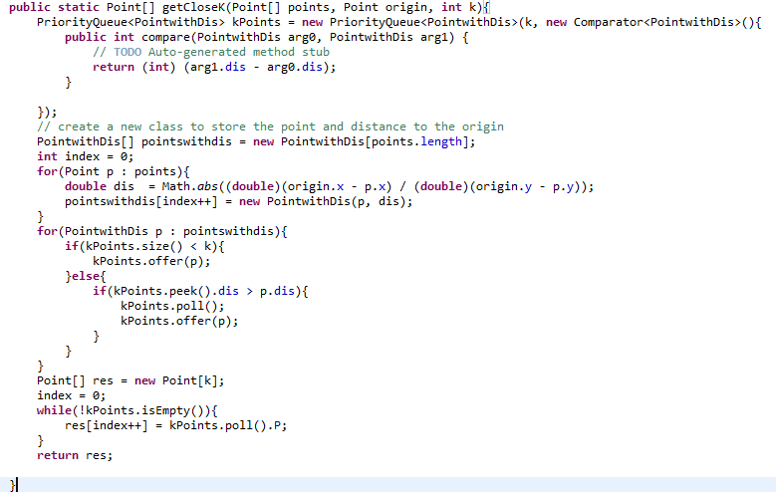

3. Find loops in linkedlist

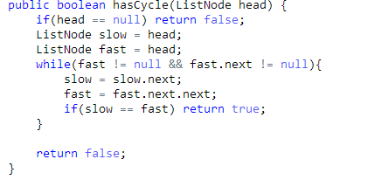

Follow-up: start position of the loop

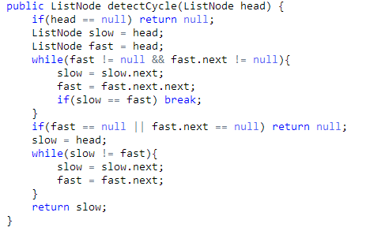

4. Given four integers, public int solution(int A, int B, int C, int D){}  
变换他们的位置，使得，F(S) = abs(S[0]-S[1]) + abs(S[1]-S[2]) + abs(S[2]-S[3]  
) 最大。其中，S[0]，S[1]，S[2]，S[3]就是ABCD要对应的位置。

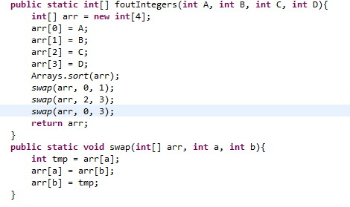

5. 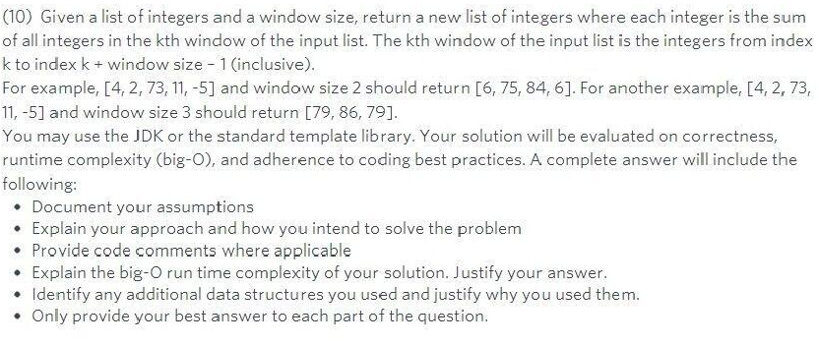

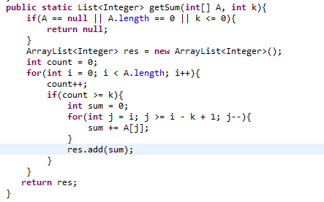

6. Give array, return the number of possible arithmetic sequence (等差数列)  
{-1,1,3,3,3,2,1,0} return 5

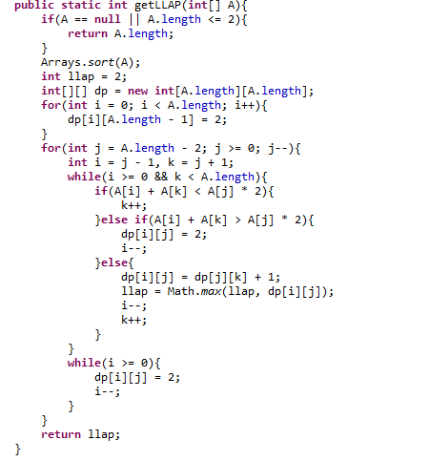  
7. Given a tree of N nodes, return the amplitude of the tree. Amplitude 就是  
从root到leaf， Max-Min的差~找所有路径，返回最大值

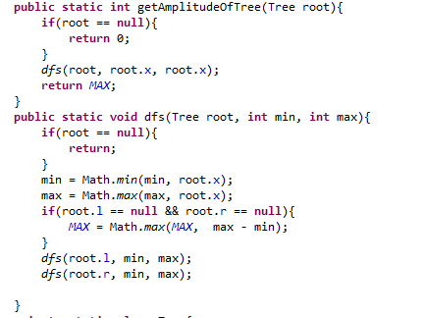

8.

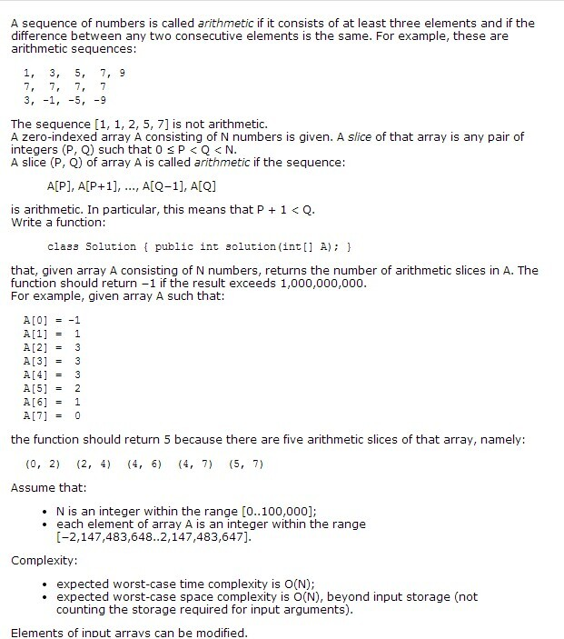

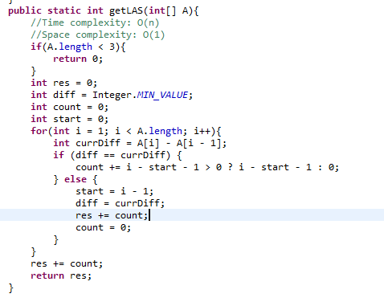

**Remove vowels**

